**南昌大学物理实验报告**

**课程名称：­ 大学物理实验**

**实验名称： 惠斯通电桥**

**学院： 资源环境与化工学院 专业班级：环境工程152班**

**学生姓名： 徐沁玥 学号： 5802115076**

**实验地点： 基础实验大楼210 座位号： 19**

**实验时间： 第三周星期六上午10:00~12：00**

一、实验目的：

1.掌握电桥测电阻的原理和方法。

2.了解减小测电阻误差的一般方法。

1. 实验原理：

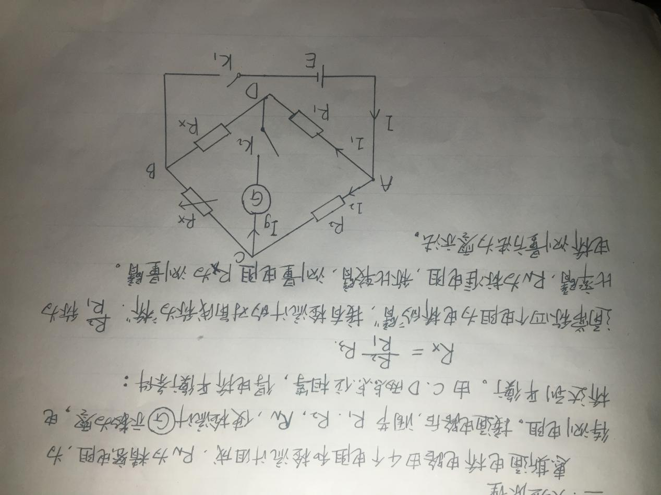

三、实验仪器：

箱式惠斯通电桥、导线、待测电阻

四、实验内容和步骤：

1.将箱式电桥打开平放，调节检流计指零。

2.根据待测电阻（线式电桥测量值或标称值）的大小和R3值取满四位有效数字的原则，确定比例臂的取值，例如，Rx为数千欧的电阻，为保证四位有效数字，Kr取为0.1。

3.调节R3的值与Rx的估计值相同，按下B0和G1按钮，用逐步逼近法粗调电桥平衡，再按下B0和G0细调电桥平衡。

4.用上述方法测量另一待测电阻Rx2，以及Rx1与Rx2串、并联值，一并记入自拟表。

5.测量完毕后，先松开G0(G1)，然后松开B0，使仪器恢复到实验前状态。

1. 实验数据与处理：

|  |  |  |  |  |  |  |  |  |  |  |  |  |
| --- | --- | --- | --- | --- | --- | --- | --- | --- | --- | --- | --- | --- |
|  | 51Ω | | | 200Ω | | | 3kΩ | | | 75kΩ | | |
| R1/Ω | 1000 | | | 1000 | | | 1000 | | | 100 | | |
| R2/Ω | 10 | | | 100 | | | 1000 | | | 1000 | | |
| R3/Ω | 200mV | 20mV | 2mV | 200mV | 20mV | 2mV | 200mV | 20mV | 2mV | 200mV | 20mV | 2mV |
| 5220.0 | 5146.0 | 5149.6 | 2005.0 | 2005.0 | 2005.2 | 2748.0 | 2748.0 | 2747.7 | 3085.0 | 3085.0 | 3085.2 |
| Rx/Ω | 200mV | 20mV | 2mV | 200mV | 20mV | 2mV | 200mV | 20mV | 2mV | 200mV | 20mV | 2mV |
| 52.2 | 51.5 | 51.5 | 200.5 | 200.5 | 200.5 | 2748 | 2748 | 2748 | 30850 | 30850 | 30850 |
| ΔRx | 0.40 | | | 0 | | | 0 | | | 0 | | |
| Rx±ΔRx | 51.73±0.40 | | | 200.5±0 | | | 2748±0 | | | 30850±0 | | |
| URx | 0.070% | | | 0 | | | 0 | | | 0 | | |

1. 实验结论：
2. 电桥灵敏度与电成正比，所以增大电压可以提高电桥测量的灵敏度。
3. 电桥灵敏度随着四个桥臂上电阻值的增大而减小。
4. 附上原始数据：

